Веселая азбука
Педагоги:
Махнева Мария Сергеевна
Электронная почта – mahneva-maria@yandex.ru
Сахарова Наталья Викторовна
Электронная почта – nsah4rova@yandex.ru

Цель Программы – обучения чтению дошкольников в возрасте с 3 до 7 лет.
Задачи программы:
- Овладение умением работать с полным составом звуков и букв русского языка.
- Обучение дошкольников аналитико-синтетическому слиянию слоговых сочетаний – чтению.
- Применение полученных знаний, умений и навыков в познавательной деятельности.
- Воспитание культуры общения, которая способствует умению излагать свои мысли, чувства, переживания.
Программа предназначена для детей 3 – 7 лет.
Срок реализации данной программы рассчитан на четыре года обучения.
Младшая и средняя группа
В конце 2 года обучения на Веселой азбуке ребёнок знает и умеет:
- - Определять место звука в слове: в начале, середине, в конце.
- - Гласные буквы русского алфавита.
- - Понимать и использовать в речи термины «звук», «буква».
- - Вслушиваться в звучание слова, узнавать и называть заданные звуки.
- - Использовать условное обозначение звуков: гласные - красный квадрат, твёрдые согласные – синий квадрат.
- - Рисуем, обводим печатные буквы, используя образец.
- - Пользоваться графическим обозначением звуков при написании слов.
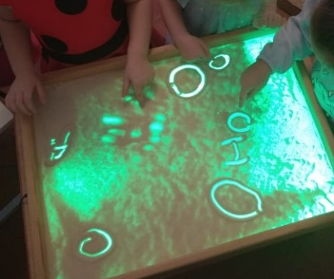
- - Писать пройденные буквы печатно.
- - Понимать и выполнять учебную задачу.
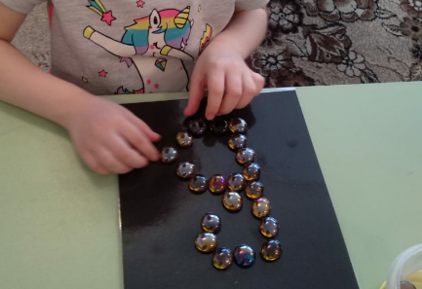
- - Применять навык самоконтроля и самооценки.

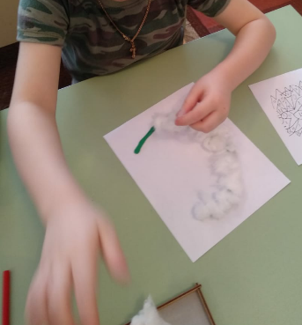
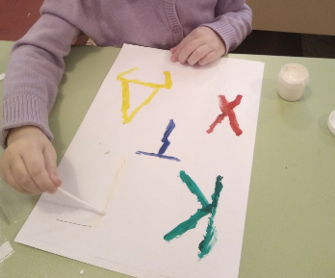

Старшая группа

В конце 3 года обучения на Веселой азбуке ребёнок знает и умеет:

- - Определять место звука в слове: в начале, середине, в конце.
- - Пройденные буквы русского алфавита.
- - Понимать и использовать в речи термины «звук», «буква».
- - Вслушиваться в звучание слова, узнавать и называть заданные звуки.
- - Использовать условное обозначение звуков: гласные - красный квадрат, твёрдые согласные – синий квадрат, мягкие согласные – зеленый квадрат.
- - Пишем печатные буквы, короткие слова.
- - Пользоваться графическим обозначением звуков при написании слов.
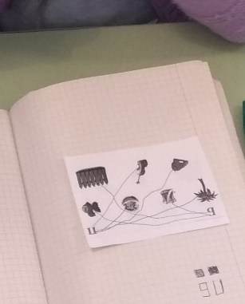
- - Звуко-буквенный анализ слов.
- - Чтение коротких слов.
- - Понимать и выполнять учебную задачу.
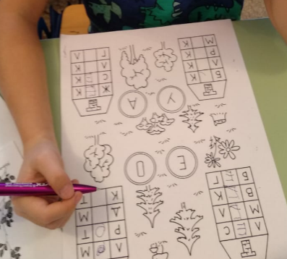
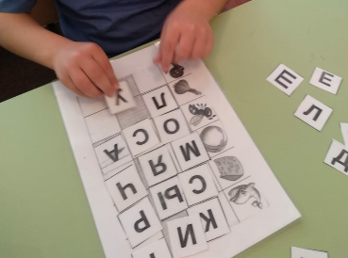

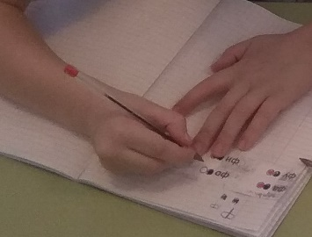

Подготовительная группа

В конце 4 года обучения на Веселой азбуке ребёнок знает и умеет:
- - Выполнять звуко-буквенный анализ слов, деление слов на слоги.
- - Пройденные буквы русского алфавита.
- - Понимать и использовать в речи термины «звук», «буква».
- - Вслушиваться в звучание слова, узнавать и называть заданные звуки.
- - Использовать условное обозначение звуков: гласные - красный квадрат, твёрдые согласные – синий квадрат, мягкие согласные – зеленый квадрат.
- - Пишем печатные буквы, слова.
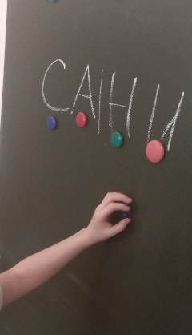
- - Пользоваться графическим обозначением звуков при написании слов.
- - Прочтение и написание слов.
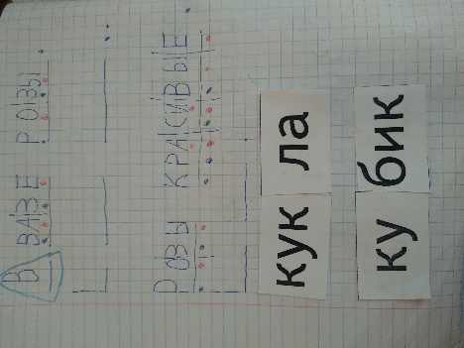
- - Понимать и выполнять учебную задачу.
